教学单元 | 《会计电算化》项目五 固定资产系统业务处理
一、授课信息
课程名称 | 5-2增加固定资产、变动固定资产
授课班级 | 2021 级大专会计 2 班 | 授课时间 | 2022 年 5月 6日 第 3.4 节
 | 2021 级大专会计 3 班 |  | 2022 年 5月 6日 第 1.2节
授课地点 | 会计实训室 | 授课课时 | 2
所选教材 | 会计电算化（畅捷通T3版） 清华大学出版社
教学内容 | 在日常经营管理中,如果发生固定资产增加 则应及时作出处理,否则会影响计提折旧。固定资产增加的基本途径一般有固定资产的构建、外单位转入等,核算时应根据实际业务要求,在固定资产卡片中选择录入固定资资产增加的信息内容。  固定资产的变动主要包括原值变动、部门转移 使用状况变动、使用年限调整、折旧方法调整、净残值(率)调整、工作总量调整、累计折旧调整等方面的内容。固定资产系统对已做出变动的资产,要求录入相应的变动单来记录资产调整结果。
二、教学目标
知识目标 | 1.熟悉资产增加的基本途径  2.掌握增加资产录入的信息内容及生成凭证  3.掌握资产变动包括哪些内容
技能目标 | 1.能够讲述资产增加的基本途径  2.能够讲述资产变动包括的内容  3.根据企业实际需要，进行增加资产及生成凭证和变动资产的信息录入
素质目标 | 1.通过操作过程，使学生浏览、筛选获得有价值信息的能力提升，辅助学生“独立解决新问题”的素养提升  2.通过教学中师生交互学习体验，激发学生知学上进的意识
三、教学重难点
教学重点 | 增加资产录入的信息内容及生成凭证
教学难点 | 增加资产录入的信息内容：原值、折旧率、残值率

四、教学实施过程
学情  调查 | 1.学生在学习基础会计时，已经对固定资产有了比较深的学习，但是会计软件操作不是很清晰  2.学生上机时，绝大部分能完成布置的任务，极少数不自觉、不练习，要充分调动少数同学的积极性
课前
环节 | 教学内容 |  | 学生活动 | 教师活动 | 设计意图
课  前  导  知 | 1.云平台观看视频,了解本次课所要学习的内容  2.课前调查，预习效果反馈 |  | 1.发布任务于云平台；  2.通过云平台操作、发布课前调查表，邀请学生参与调查。  3.收集反馈信息，调整教学方案。 | 1.登陆课程云平台，领取任务单，自学知识，初步了解本节课内容;  2.在云平台上完成调查反馈表。 | 1.以学生为主体，以教师为主导，学生在教师指导下自主预习，培养学生的主动性和参与性。  2.保持课前沟通，了解学生的预习效果，为下一步调整教学方案做准备。
课中
环节时间 |  | 教学内容 | 教师活动 | 学生活动 | 设计意图
导  入  新  课  5min |  | 回顾之前的知识：  - 固定资产初始化内容：建立固资账套、设置资产类别、部门对应折旧科目、增减方式对应科目  - 录入固资原始卡片  根据经济业务发生的实际情况，固定资产日常业务处理中需要增加固定资产，这一节课我们就来共同探讨一下。 | 老师通过PPT演示，引入新课，并在此过程中提问上一节课的问题  引出这一节课内容 | 课堂回答老师提问的问题  回顾所学知识 | 通过复习回顾，加深对基础知识的认识，并通过问题引入新课，激发学生对学习新课的兴趣。
任  务  告  知  5min |  | 任务一：增加固定资产  任务二：变动固定资产  通过这两个任务的学习，进而达到会熟练操作固定资产增加和变动的经济业务。 | 向学生通过PPT展示本节课的任务， | 接受任务  进行思考 | 设置2个不同的任务，使学生在工作或者大赛过程中无论碰到哪一种经济业务都会操作。
任  务  一  实  施  30min |  | 1.资产增加是指以购进或通过其他方式增加企业资产。  2.资产增加需要输入一张新的固定资产卡片，与录入固定资产原始卡片不同的是，新增资产卡片中没有不能输入累计折旧额，同时新增卡片需要生成记账凭证。  3.根据会计准则的规定，当月增加的资产，当月不提折旧。 | 1、通过PPT  给学生讲解增加资产和录入固定资产原始卡片经济业务的区别。  2、向学生展示增加资产标题让每一组的一名学生来辨别。说错的学生，给予纠正。 | 1、在老师讲解两个经济业务的时候，认真听讲，记好笔记。  2、辨别老师讲的是哪一个经济业务。 | 因为设置了增加资产经济业务任务，首先让学生明白此项经济业务的操作位置，才能更好地实施下面的任务
 |  | 给你们15分钟的时间进行固定资产增加的经济业务。 | 教师巡视各组所操作的情况，并指出错误的地方。 | 实践操作  小组合作  共同讨论完成 | 学生操作体现了以学生为主体，教师为主导的理念。
 |  | 随机抽取每一组的一个同学进行检验。  并分析不能保存的原因 | 老师随机抽取每一组的一个同学进行检验，然后说明原因。并讲解错误的地方。 | 学生认真听，观察好笔记 | 用试错的形式来解释抽象的理论知识，让学生容易理解，同时也调动学生的学习兴趣。
 |  | 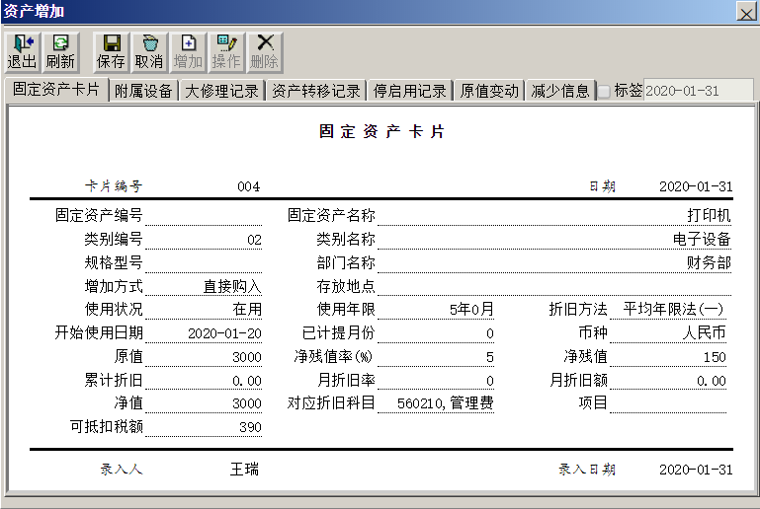  讲解增加资产经济业务过程：详见操作路径：固定资产→卡片→资产增加 | 老师借助PPT展示操作过程并总结每一步注意事项，同时也指出小组出错的地方 | 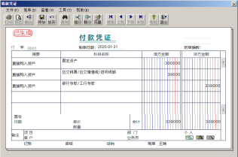  学生认真听，然后进行改正作品。 | 学生操作并认真观察，体现了以学生为主体，教师为主导的理念。同时培养学生分析问题动手解决问题的能力。
 |  | 注意：  - 固定资产原值一定要输入卡片录入月月初的价值，否则会出现计算错误。  - 新卡片第一个月不提折旧，累计折旧为空或0。  - 卡片输入完后，也可以不立即制单，月末可以批量制单。 | 老师边通过PPT展示讲解。 | 学生听老师讲解，思考。 | 培养学生的观察能力和分析总结的能力，充分发挥学生的主观能动性。
任  务  二  实  施  30min |  | 观看视频  资产变动  固定资产日常管理过程中出现原值变动、部门转移、使用状况变动、使用年限调整、折旧方法调整、净残值(率)调整、工作总量调整、累计折旧调整、资产类别调整等情况时，需通过变动单进行处理。变动单是指资产在使用过程中由于固定资产卡片上某些项目调整而编制的原始凭证。 | 1.播放视频 | 1.仔细观看课前微课视频，进行巩固  2.每一组组长领取每一组所评价表 | 为上机操作做准备
 |  | 给你们15分钟的时间进行资产变动。 | 教师巡视各组所操作的情况，并指出错误的地方。 | 实践操作  小组合作  共同讨论完成 | 学生操作体现了以学生为主体，教师为主导的理念。
 |  | 随机抽取每一组的一个同学进行演示。  并分析不能变动的原因 | 老师随机抽取每一组的一个同学进行演示，然后说明原因。并讲解错误的地方。 | 学生认真听，观察好笔记 | “做中学，学中做”，让学生容易理解，同时也调动学生的学习兴趣。
总  结  评  价  10min |  | 1.小组汇报  各小组组长汇报本组课前完成的工作情况，以及遇到的问题和解决方法。  2.每组推荐一名学生进行展示自己的操作  3.课堂总结  老师总结这次课所学的知识点及重难点。 | 1.老师听取各小组组长汇报，进行评价  2.对每组学生的展示进行总结  3.归纳本次课的知识点及重难点 | 1.组长汇报  2.观看同学作品  3.听老师总结，回顾知识点，记下没有掌握的知识 | 通过让学生总结汇报，培养培养学生理论联系实际的能力，增强学生合作探究能力，同时培养学生精益求精的工匠精神。
课  后  拓  展 |  | 【模拟大赛场景，进行增加资产、资产变动竞赛】  1、批量制单  若业务发生时没有立即制单，也可在月末结账前批量制单。  2、凭证删除  对于生成的记账凭证，可以执行“固定资产→处理→凭证查询”命令，将错误凭证删除。  3、要求：（在10分钟内完成） | 1、老师布置竞赛题目  2、在云平台后台评价学生完成情况，分享展示优秀作品。 | 学生领取题目，以组为单位完成，提交至云平台。 | 模拟大赛场景，进行题目竞赛，以赛促学，提高学生学习的积极性
板书  设计 |  | No.5-2增加固定资产、资产变动  - 资产增加（与录入固定资产原始卡片的区别）  - 资产变动
课后
反思

